Pressmeddelande Stockholm, oktober 2013 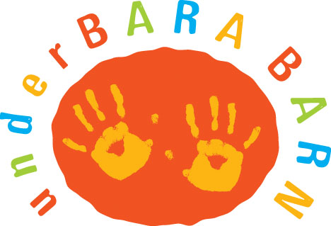

Uppåt och framåt för underBARABARN

Nyligen avslutade underBARABARN lockade återigen en rekordpublik. Mellan 4:e och 6:e oktober besökte 15 500 personer mässan, ett hundratal fler än vad förra årets 10-års jubileum nådde upp till.

– Responsen vi får från både utställare och besökare är övervägande positiv, konstaterar mässans grundare och projektledare Kickie Jansen så här ett par dagar efter avslutat arrangemang.
Det är nu drygt elva år sedan Kickie, då nybliven småbarnsmamma, tog initiativet till den mötesplats för familjer med barn upp till sex års ålder, som hon själv förgäves letat efter.

– Att vi fyllde ett tomrum blev tydligt från första dagen, minns projektledaren, som tror att en stor del av framgången har sin förklaring i att mässan befinner sig i ständig utveckling.

Det finns alltid fullt av roliga nya idéer som väntar på att prövas. Inför årets mässa hade till exempel Kickie kommit överens med Svenska Kyrkan, som varit med som utställare i flera år, om att man skulle erbjuda drop-in-dop. Ett diskret och värdigt dopkapell uppfördes på en undanskymd plats i mässhallen, ”marknadsföringen” skedde genom samtal i Kyrkans ordinarie monter.
– Det genomfördes åtta dop under mässdagarna och de är otroligt nöjda med både utfallet och att man fick möjlighet att träffa så många unga familjer, säger Kickie Jansen.

Varje upplaga av underBARABARN har ett övergripande temat. Höstens var ”Grönt är skönt” och det hade lockat Therese Skoglund från butiken Grön Interiör på Söder i Stockholm att ställa ut.
– Eftersom hela vårt sortiment sängkläder, hemtextil och hudvårdsprodukter är ekologiskt tyckte jag
det lät sympatiskt och vi blev verkligen glatt överraskade över responsen. Dels träffade vi massor av trevliga branschkolleger, dels väckte våra produkter stort intresse bland besökarna. Tre fantastiska dagar för oss, summerar Therese Skoglund.

Nu riktar Kickie Jansen & Co blickarna framåt mot nästkommande års mässor. underBARABARN ska bli ännu bättre, framtidsplaner smids. Inspiration hämtas inte minst från den väldigt aktiva facebooksidan, dit såväl utställare som mässbesökare hör av sig med förslag och kommentarer.
– Där ser vi också att vi har trogna besökare från Mälardalen, men även en hel del tillresande från Sveriges alla hörn, avslutar Kickie Jansen.
2014 är man tillbaka igen. Datumen är redan spikade: 3-5 oktober.

För frågor ring pressansvarig Josefine Brøgger på 0708843508 eller maila jbab@telia.com

